実施日：平成27年2月14日（土）

「東広島市安芸津 せとか収穫」ボラバイト

１．瀬戸内海を望む柑橘の島 大芝島

一年ぶりとなりましたが、この季節がやってきました。
今回も「おもろい農」の土居さんにお世話になり実現した
「せとか収穫」のボラバイト。
一年前に生涯初めて食べた「せとか」の感動が蘇ります。
巷では「柑橘の王様」「柑橘の大トロ」「幻の柑橘」と言わ
れているようです。
今回は学生さん４名に一般参加の方を含めて総勢１５名の
大所帯で実施しました。
一旦、直売所に集合して向かうは「大芝島」。
立派な橋が架かる瀬戸内海の小さな島です。

２．美しいものと美味しいものにはトゲがある
作業開始。みかんの収穫体験をしたことがある人は多いと思いますが、せとか様は出荷すると１個数百円の値が付きます。
我々ボランティアはスピードよりも丁寧で慎重な仕事が求められます。
まずハサミで枝の分かれ目を根元から切ります。次に手元でヘタを残して枝を落とす。いわゆる「二度切り」です。ヘタを切るときにナナメに切るとカゴの中で傷つくので、きれいに切らなければなりません。さらにカゴに玉入れよろしく投げ込むのは厳禁。そっと置いていきましょう。そして絶対に地面に落としてはいけません。
収穫するのは腰の高さよりも上に生っているものです。温度の関係でしょうか、上下で生育に差が出るそうで、上のものは味が良いそうです。
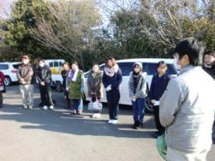
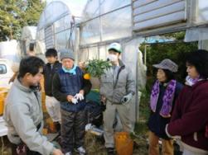

収穫方法の説明
大芝島に到着
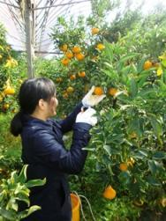

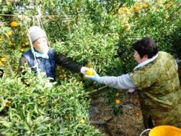

二度切りしても…

腰から上を取り申す
夫婦の絆は切れません
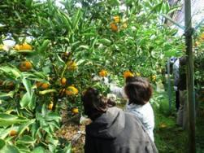

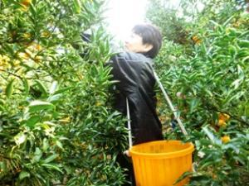

共同作業が効率よし

カゴ掛けて一人収穫プロの技

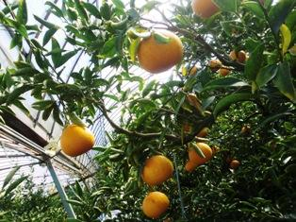

香りだけでもセレブ感ありますよ
ある程度カゴにたまったら運び出します。爽やかで良い香りが特徴的なので、こっそり食べようものなら確実にバレますのでご注意を。
樹の間を縫って運び出しますが、これもかなりの重労働でした。当日は快晴、皆さんの熱気もあって少し暑いぐらいでした。温度の管理は気を使われているようで、ハウスには温度管理用の換気扇が設置されています。また寒暖差が大きいので結露による水分で成長します。美味しいものを作るための知識と知恵と工夫。経験が成せる業ですね。
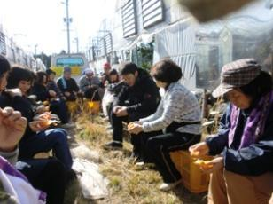
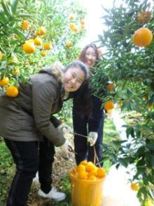

ティータイム 否 せとかタイム
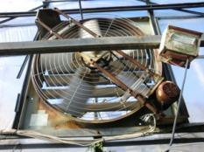
笑顔ですが 結構 重いんよ

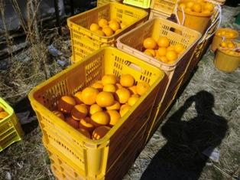

いつもより多く回っております
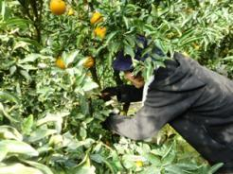

磨きがかかりました

せとかが香る 私も薫

最大の敵は「トゲ」。かなり大きくて鋭利なトゲがせとか様の枝にはあります。
「私を傷つけるんじゃないわよ」。
と言わんばかりに、枝や葉っぱトゲに囲まれているせとか様を無事救出するには本当に繊細なタッチが必要なのです。
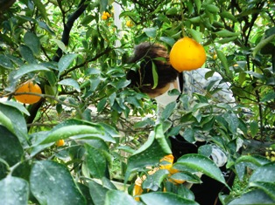
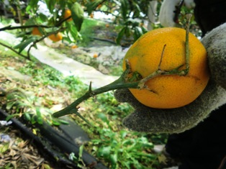

なので集中力が必要です
これがトゲです

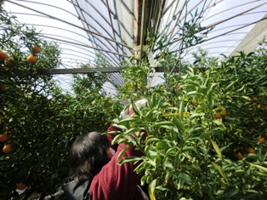
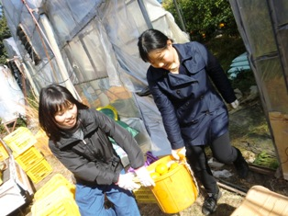

私だと８０％の確率でギックリの姿勢
だんだん目標は高く
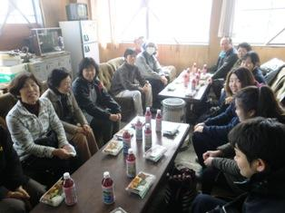
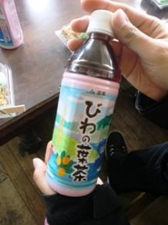

安芸津名産びわの葉茶 健康志向！
選果場での昼食タイム

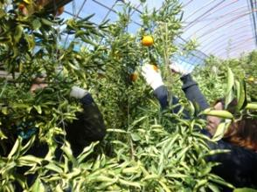
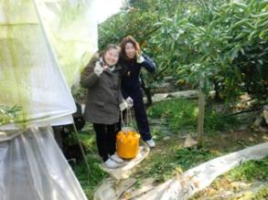

さすがにこの高さ 四十肩は運びに徹する
後半戦もスタミナ抜群！
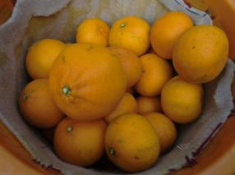
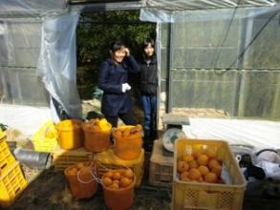

カゴ中の図
かご待ちの図
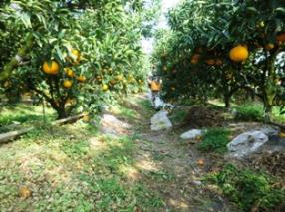
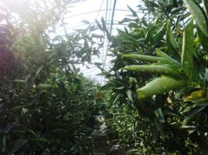

腰から下はこんな感じ
残っていないように見えますが…

５．意見交換・感想など
作業の合間・終了後に意見交換を行いました。
他の農村と同じように安芸津でも農家の高齢化は進んでいます。
消費者が満足するものを作り、農家が儲かるようになれば高齢化や耕作放棄地の増加の流れを変えられると感じておられるようでした。

完熟のいい状態で出荷するためには、一時に大勢の作業者が必要で、一人二人だけでは過熟になってしまうそうです。
今回は１ｔの収穫でしたが、少しはボラバイトで貢献できたと思います。
芸南地域での農業を楽しむサイト「おもろい農」では個人で参加できる援農ボランティアも募集したり、果実を使った加工品づくり体験なども行っていますので、紹介します。
おもろい農ＨＰ http://omoroinou.jimdo.com/

参加者の主な感想は以下のとおり。
・とっても楽しい思い出になった。
・体を動かすいい機会、有意義でした。
・せとかは皮が薄くて美味しい。今度からせとかを選んで買いたい。
・木に生っているところを始めてみた。
・農業に興味を持つ若い人たちに体験させることは貴重なこと。
・友達に誘われて参加した。ぜひまた参加したい。
・安芸津のせとかを買い占めたいと思うほど美味しかった。

意見交換が終わり撤収するわけですが、今回もお土産いただきました。せとか＆みかん＆レモン。
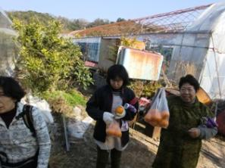
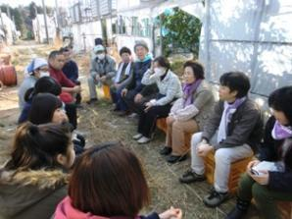

待ってました お土産タイム
意見交換

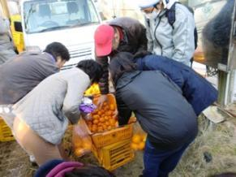
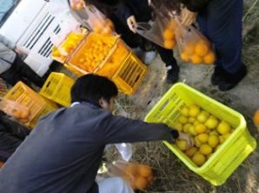

みかんもあります さすが柑橘の島
レモンと…
今回は、初参加の方の多く賑やかなボラバイトとなりましたが、作業自体は大変な作業だとしみじみ思います。その分、達成感があったのではないでしょうか。

ちなみに来月３月２１日は清見の収穫でまたまたお世話になります。
毎回、昼食を御馳走になっていますが、次回はおもろい農のレシピから「塩レモンスパイスカレー」を用意してくださるとのこと。楽しみが一つ増えましたね。

安芸津の皆さま、参加者のみなさん、ありがとうございました。

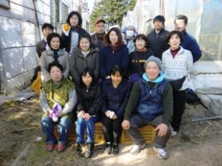

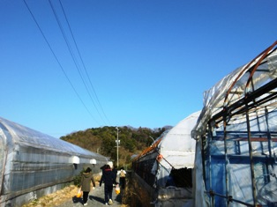

また来ま～す！

完熟の せとかが香る 安芸津あおぞら（字余り）

ハートの小島 小芝島

（報告者：いきいき農業応援し隊 事務局員 神谷）

